Afstemning til menighedsrådsvalg
FULDMAGT
Jeg er forhindret i at deltage i valgforsamlingen, men ønsker at stille op som kandidat til menighedsrådet. Derfor har jeg udfyldt denne fuldmagt, der også gælder som mit samtykke i opstilling som kandidat til menighedsrådsvalg, jf. § 21, stk. 1, i cirkulære om orienteringsmøde og valgforsamling.

Modtaget den 17. september 2024.
På valgbestyrelsens vegne: _______________________________________
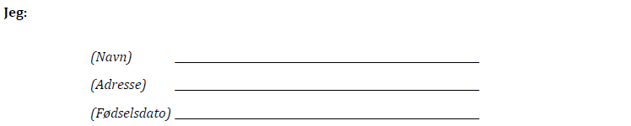

er forhindret i at deltage i valgforsamlingen den 17-09-2024 på grund af lovligt forfald, da jeg
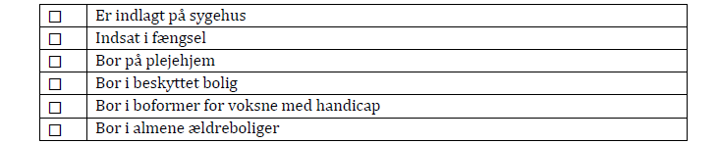
og giver hermed

fuldmagt til at udøve min valgret ved valgforsamlingen den 17-09-2024 i Skalborg Sogn.
Fuldmagten afleveres til valgbestyrelsen på valgforsamlingen.

________________________________________  Dato og underskrift (fuldmagtsgiver) | __________________________________________  Dato og underskrift (fuldmagtshaver)
Fuldmagten afleveres til valgbestyrelsen på valgforsamlingen.
Behandling af personoplysninger

Valgbestyrelsen udfører behandling af personoplysninger ved elektronisk databehandling. Databeskyttelsesforordningen gælder derfor for sagsbehandlingen af enhver art i valgbestyrelsen.
Ønsker du information herom, kan du læse mere på sogn.dk/persondata

